Выписка
из реестра российской промышленной продукции

Реестровая запись № 4322\1\2022
Дата внесения в реестр: 28.11.2022

Наименование юридического лица (фамилия, имя, отчество (при наличии) индивидуального предпринимателя):
ОБЩЕСТВО С ОГРАНИЧЕННОЙ ОТВЕТСТВЕННОСТЬЮ "БЕШТАУ ЭЛЕКТРОНИКС"
Идентификационный номер налогоплательщика: 2626050509
Основной государственный регистрационный номер юридического лица) (Основной государственный регистрационный номер индивидуального предпринимателя): 1212600010567

Заключение № 121849/11 от 28.11.2022 (срок действия 25.11.2025*).

*) Срок действия заключения продлен для случаев, когда применяется п. 2 ПП РФ от 01.04.2022 № 553 "О некоторых вопросах подтверждения производства промышленной продукции на территории Российской Федерации".

Наименование производимой промышленной продукции | Код промышленной продукции  по ОК 034 2014 (ОКПД2) | Код промышленной продукции  по ТН ВЭД ЕАЭС | Информация  о совокупном количестве баллов за выполнение (освоение)  на территории Российской Федерации таких операций (условий) | Информация  о соответствии количества баллов достаточного  для целей закупок промышленной продукции
Мышь компьютерная БЕШТАУ М100РУ | 26.20.16.170 | 8471 60 | 72.0 | -

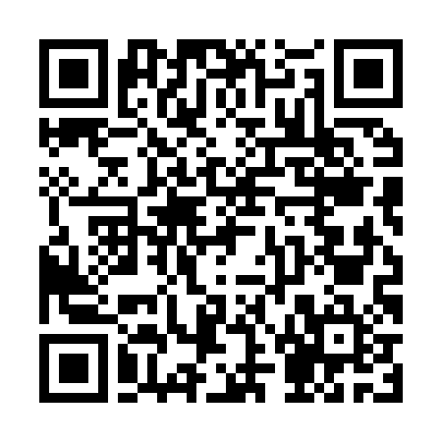 | Сформирована с помощью ГИСП  10:30, 22.01.2023 г.

